Nógrád | fotók

A megyének nevet adó település a közepén emelkedő, vulkanikus sziklafennsíkon álló várromjáról, valamint a vidék kirándulóhelyeiről nevezetes.
Nógrád és környéke a honfoglalás előtt is stratégiai fontosságú helynek számított. A település központjában, a 286 méter tengerszint feletti magasságban található Vár-hegy vulkanikus sziklafennsíkján már a népvándorlás idején is emelkedtek erődítmények. A bolgár, szláv törzsek később az erődöt felújították, "Novigradnak", azaz Újvárnak nevezték a helyet - ebből alakult ki Nógrád neve is.
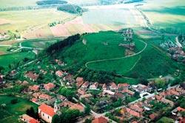
Nógrád látképe

A települést az első magyar király, Szent István tette a megye székhelyévé, és adományozott városi rangot Nógrádnak. Fénykorát Mátyás király uralkodása idején élte, amikor háromemeletes reneszánsz palotatoronnyal bővítették a várat.

Mehmed, budai pasa 1544-ben elfoglalja a nógrádi erődöt. Attól kezdve kerek
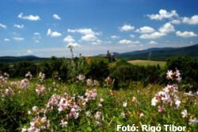
A festői szépségű táj - a várral

en 50 esztendeig török közigazgatási székhely, több száz főnyi őrséggel. A várat 1594-ben vették vissza a császári seregek, majd a törökök 1663-ban ismét elfoglalták. 1685-ben villám csapott a lőportoronyba, amely romba döntötte. A török a még meglevő részeket szétrombolta, és elhagyta a várat - hadászati szerepe ezzel véget ért.

A település megközelíthető a 2-es számú főút felől, vagy vasúton, a Vác-Balassagyarmat vonalon.

Névjegy
Település: | Nógrád
Település rangja: | község
Lakosok száma: | 1 600
Telefon körzetszám: | 35
Irányítószám: | 2642

